

|  |  |  |  |  |  |  |  |
| --- | --- | --- | --- | --- | --- | --- | --- |
| № | Пирамида | | Конус | Центр основания | Высота | Пересекащая прямая | |
| Основание  (Фигура) | Длина сторон(ы) | Радиус основания | Начальная коорд. | Конечная коорд. |
| 16 | Прямоугольный треугольник | катеты=25,18 | 19 | (25,30,80) | 55 | (40,5,5) | (0,65,55) |

**Задание 1**

Проекции пирамиды и прямой общего положения

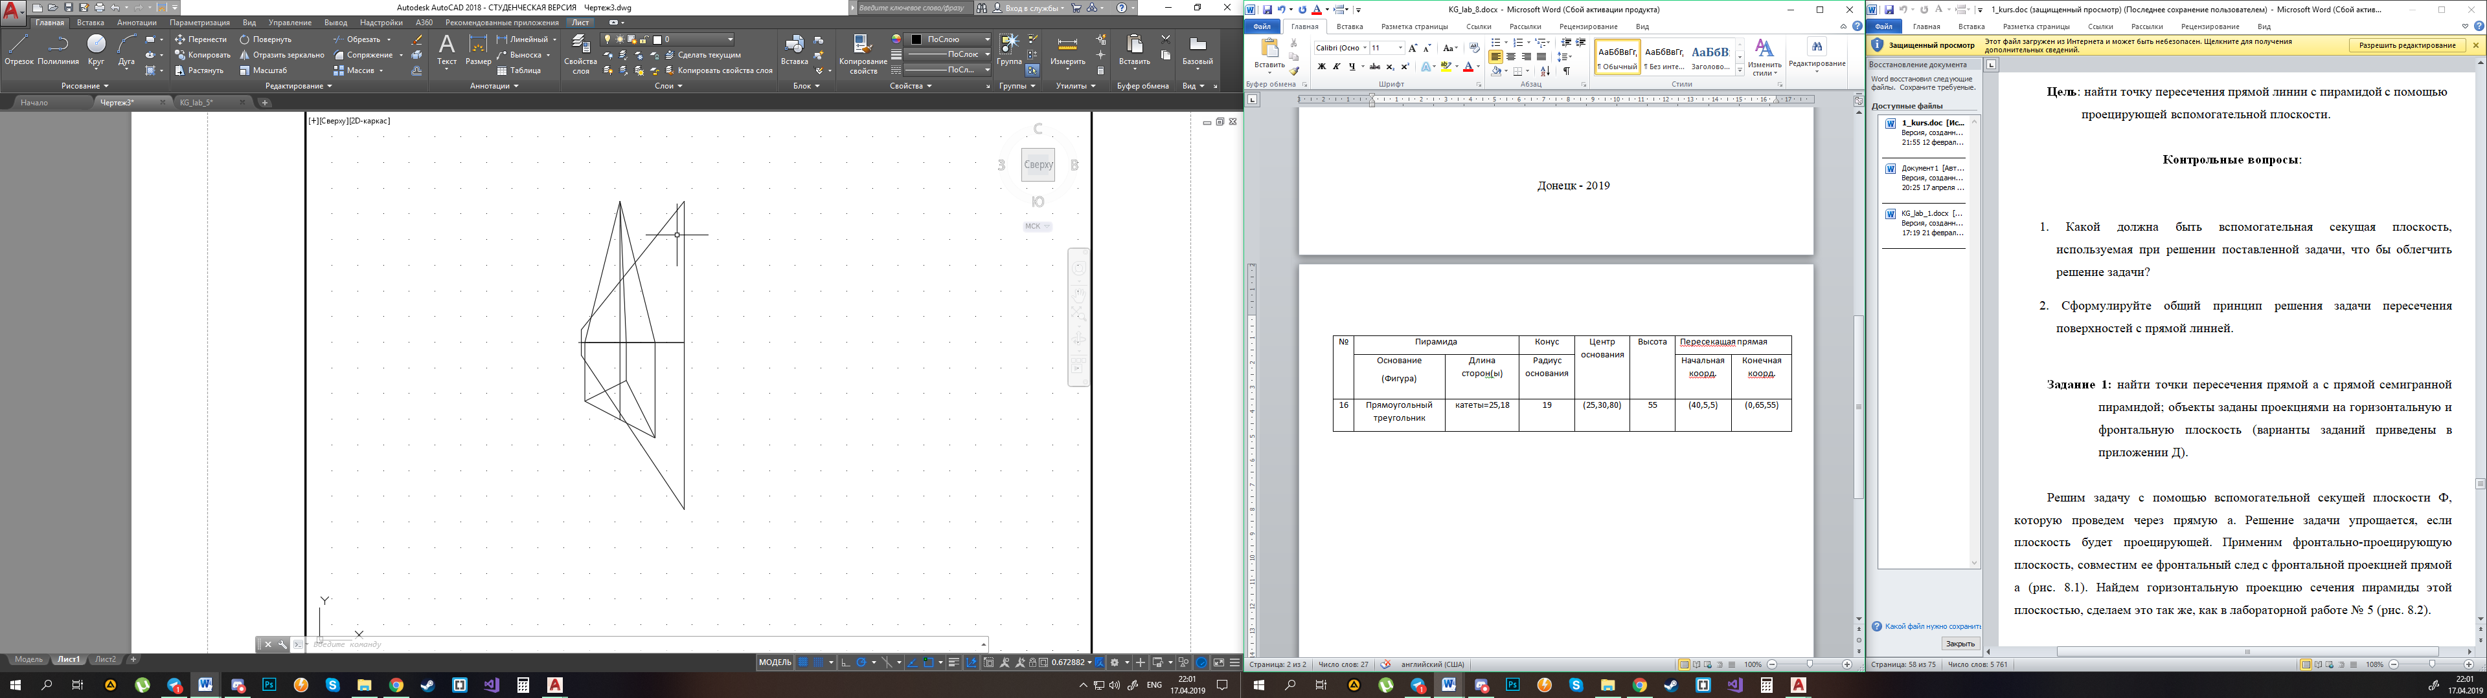

Горизонтальная проекция сечения

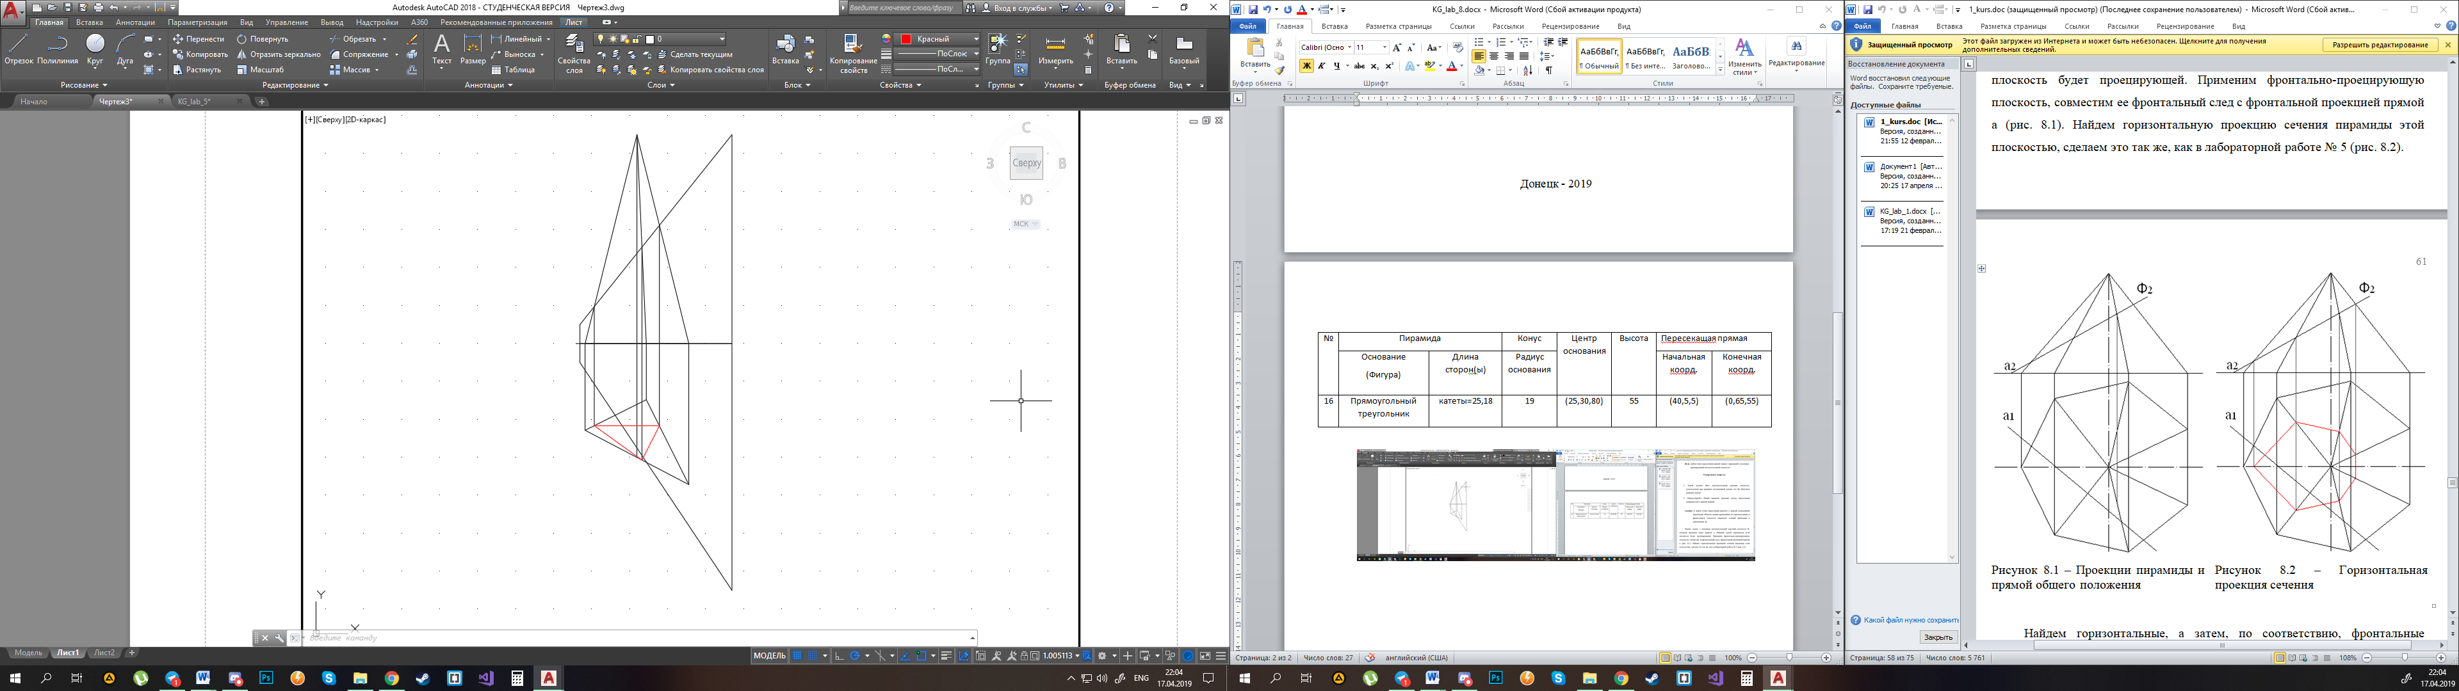

Проекции точек пересечения прямой и пирамиды

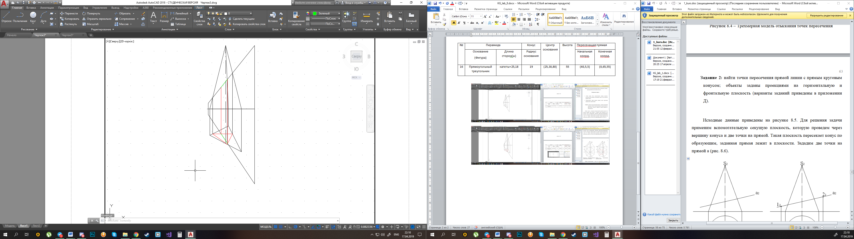

**Задание 2**

Проекции конуса и прямой

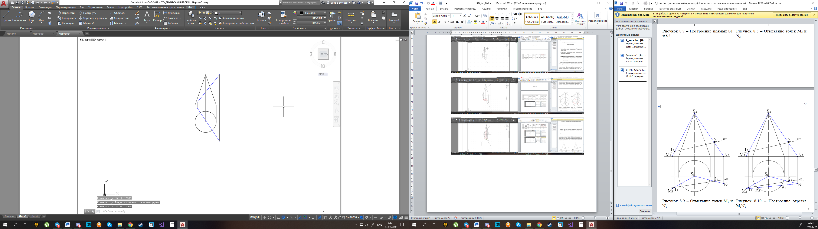

Задание точек на прямой

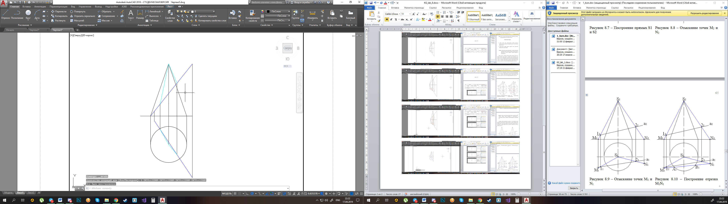

Построение прямых и отыскание точек

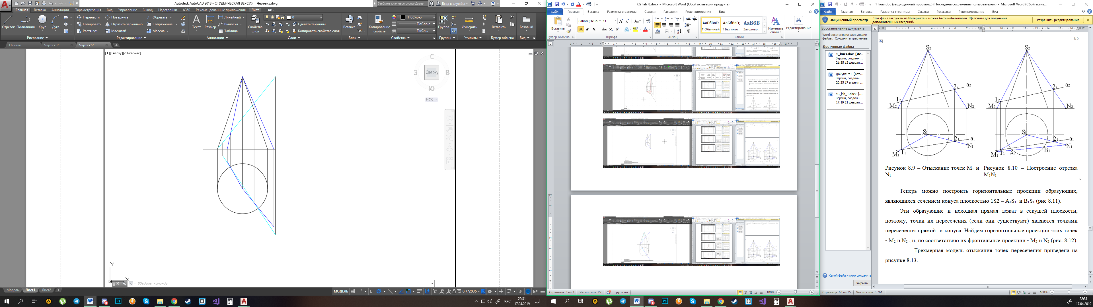

Отыскание точек пересечения прямой и конуса